展厅需求调查问卷

各企业领导/商务负责人/技术负责人：
感谢贵司一直以来对广州IC基地工作的支持！广州IC基地展示厅作为广州IC基地一个非常重要的对外展示窗口，先后已接待了国家、省、市、区领导、相关部委领导以及国内外著名专家学者。但展示过程中或呈现出某些不足，因此为了提升展厅展示效果，帮助广大入驻企业更好的宣传企业形象，现邀请入驻企业共同参与展厅建设并完成需求调查问卷，问卷采取记名方式，望各位予以配合，谢谢合作。
公司：
主营业务：

联系人： 联系方式:
（答题方法：以下题目均为单选题，请将您认为正确的答案用符号“”表示）
1、是否参观过广州IC基地展示厅？
□是 □否

2、对广州IC基地展示厅的印象是？
□展示企业信息的重要窗口 □领导来访的驻点
□接待客户的地方 □没什么作用

3、贵司是否有展示的需求？
□有 □无 □不确定

4、如有需求，贵司会展示什么信息？
□公司画册 □企业视频 □芯片介绍
□产品展示 □现场互动 □企业名称
□其他（请填写）：

5、如有需求，贵司是否接受收取一定费用？
□可接受一切费用，但必须合理 □只接受设计和制作费用
□不接受收取费用 □设计制作可自费

6、如接受收取费用，每次额度是？
□1000元以内 □1000元~5000元
□5000元~10000元 □不确定

7、如基地规定展品需设展示周期，可接受时间范围是？
□一个月 □一个季度
□半年 □一年

8、对于广州IC基地展示厅的建设，贵司有什么宝贵的意见和看法？

非常感谢您在百忙之中接受我们的调查并于下周内反馈相关的意见，祝您工作愉快，谢
谢！

广州IC基地招商与投融资中心
2013年3月21日

联系人：董雯茜
电话：020-39322941
邮箱：dongwenqian@gzicc.cn

展厅情况说明

1、展厅位置：广州IC基地二楼前台
2、展厅面积：建筑面积近1500平米
3、展厅设备：贵宾厅、多功能会议厅等
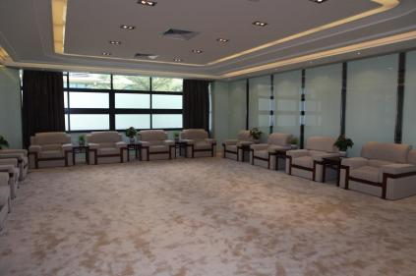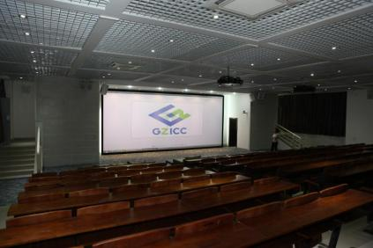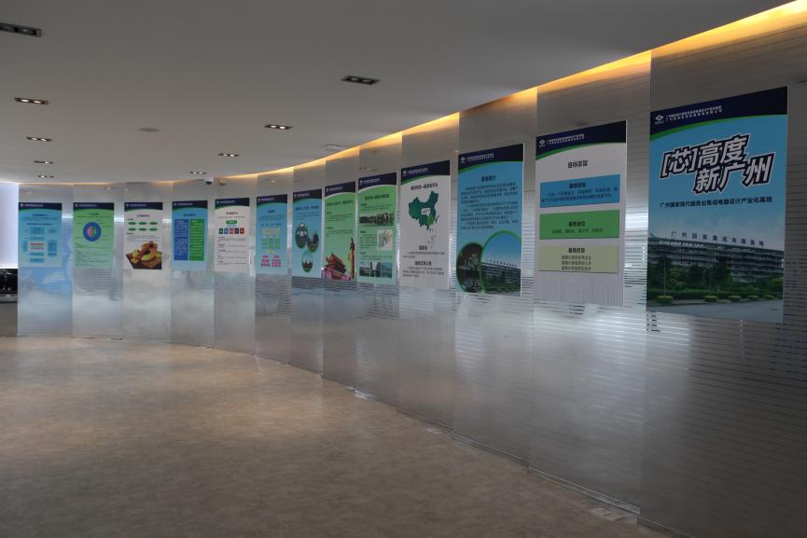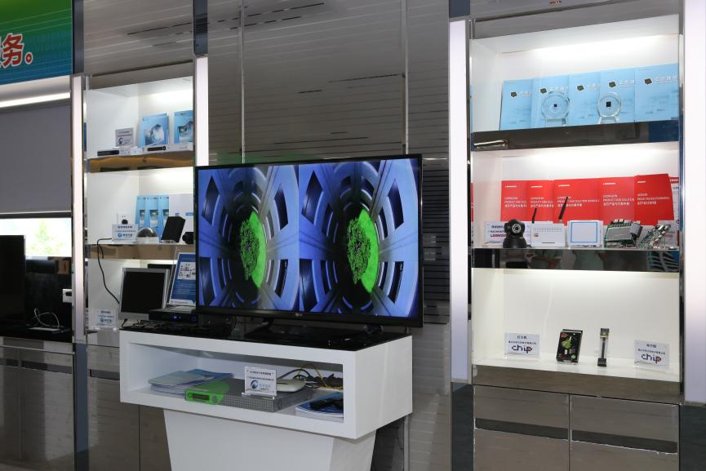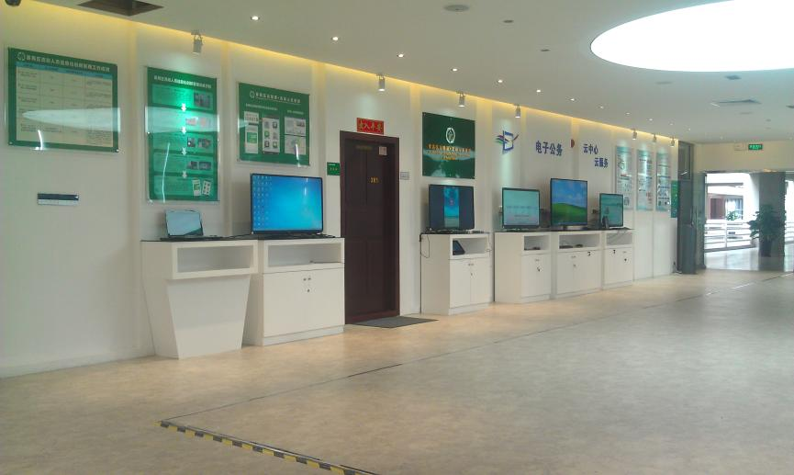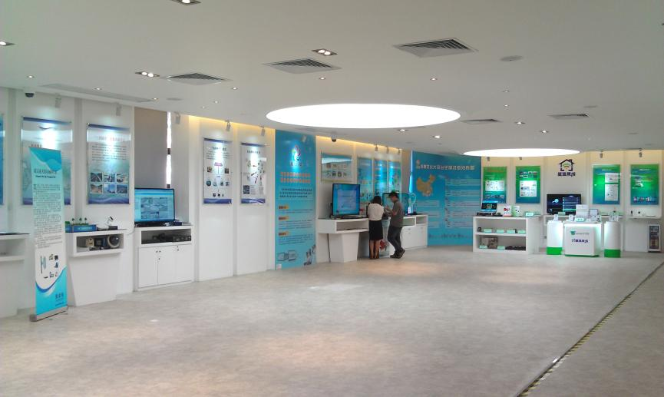
4、现有展示信息：广州星海集成公司产品互动展示，番禺区卫生局家庭健康包、社区健康仪，番禺区流动人口管理展示等
5、现有来访领导（部分重要领导）
1）2012年10月24日，广东省委常委、省纪委书记黄先耀一行莅临广州国家IC基地进行视察指导工作。
2）2012年10月17日，广东省委常委、广州市委书记万庆良，广州市市长陈建华率领广州市领导班子、广州市各局局长和各区领导考察了广州IC基地展示厅。
3）2012年11月23日，副省长陈云贤一行莅临广州国家IC基地参观指导。
4）2012年12月13日，国家工业和信息化部软件与集成电路促进中心（CSIP）主任邱善勤一行亲临广州国家IC基地开展指导工作。
5）2月25日，广东省政协副主席、广东省卫生厅厅长姚志彬到番禺区调研智慧健康平台的建设情况，并先后视察了广州IC基地展示厅、市桥街社区卫生服务中心，并参与了智慧健康平台建设的调研座谈会。
